商品无法删除或需要恢复：关联限制、下架与回收站核对｜云上订货系统
商品删不掉，先看系统拒绝的是哪个商品、哪种关联。商品已经误删，则先核原档案和受影响资料，不能把“回收站里还有记录”当作恢复成功。停止接新订单、清理错建商品、找回原商品，是三个不同任务；选择操作前要分清业务目标，否则删掉档案后还可能失去原来的客户价格、收藏和展示关联。

停止销售先评估下架，错建档案才评估删除
临时缺货、包装待调整或停止推广，只需要控制后续销售时，先评估商品下架。下架改变销售状态，档案仍可供查找和后续维护；它不等于删除，也不会替企业取消已存在的订单。下架以后仍要核对待履约原单，确认是否继续交货、如何与客户协商，不能因为商城不再展示，就把未完成交付当成已经结束。
错建且不再使用的商品才进入删除核对。先记下企业、商品名称、商品编号、全部规格编号和单位，确认选中的是整件商品，还是准备清理其中一个规格。整件商品包含多个规格时，某个规格存在关联也可能阻止整件删除；仅凭列表上一个规格没有库存，不足以判断全商品可以删除。已经进入回收站的对象，走误删核对路径，不继续重复点删除。
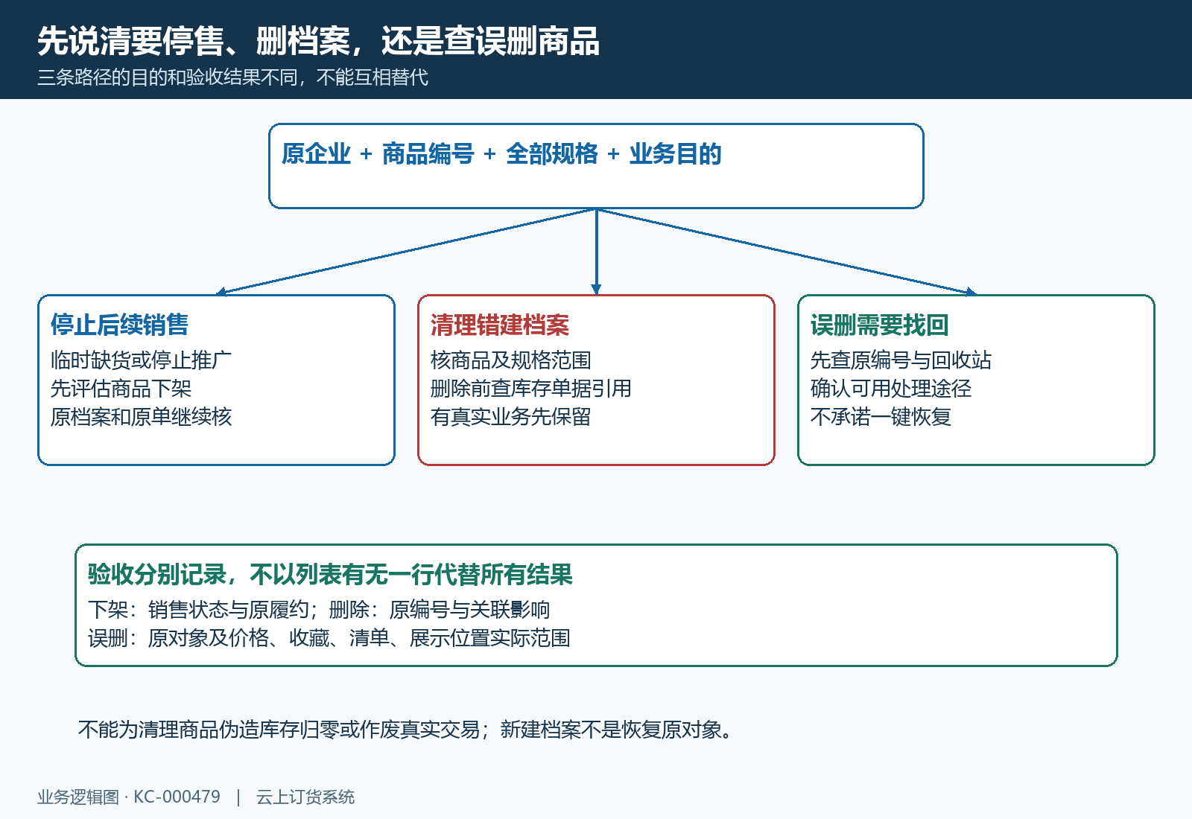
图1：三条路径按业务目的选择。下架保留档案；删除先查关联；误删先核原记录与可用处理途径。

用原编号确认对象，再排除入口和筛选问题
在PC管理端商品列表，以商品编号搜索原对象，重开资料核对名称、规格和单位。不要只按名称搜索后选第一条，因为同名商品可能属于不同包装或来源。本文原味牛奶画面可用于识别商品编号RYN20260913和计量单位；它是历史资料示例，当前商品是否可删仍需按原编号核库存、关联单据及实际操作提示，删除结果也应回查原档案。
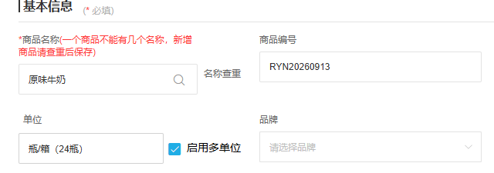
图2：历史PC资料显示原味牛奶的编号和单位，定位原对象时应同时核名称、编号及规格范围。
列表没有删除操作时，先由管理员核当前账号的商品维护权限，以及当前企业版本和商品来源是否允许该操作。按钮不存在与按下按钮后被业务规则拒绝，不能混为一种故障。列表搜不到也先清除分类、上下架等筛选，再查回收站；一个页面暂时没有这一行，并不能单独证明商品已被删除。记录具体入口和提示，后面的排查才能对应实际失败点。

库存和单据提示要回到原业务处理
出现库存提示，按商品的全部规格和各仓库核系统库存、可用库存以及尚未完成的出入库业务。列表合计与某仓某规格不是同一范围；可用量还涉及已占用数量，不能只看到一个零值就宣布库存已经清理。若账面与实物不一致，由仓库人员核原流水和盘点依据，按真实业务纠正。为了通过删除而直接把库存改成零，可能让后续库存对账失去依据。
提示关联盘点、入库、出库、采购、订货、退货或调拨单时，按原商品规格寻找对应单据，核状态和尚未完成的事项。需要继续交付的订单应保留商品支持履约；确实取消的业务由负责人员按实际情况处理原单，处理后再回查提示。页面只说“关联订货单”时，不要把它扩大解释成所有历史成交都禁止删除，也不要反向承诺完成任意一张单后必然可删。
例如整件商品有500ml和1L两个规格，500ml当前库存为零，1L仍在待出库单中。删除整件商品受阻，应查1L及对应出库任务，而不是重复修改500ml。在多项关联同时存在时，系统可能先显示其中一个限制；第一个问题处理后出现第二个提示，并不代表刚才操作失败。逐次保留提示与处理范围，避免在不同业务之间来回猜测。
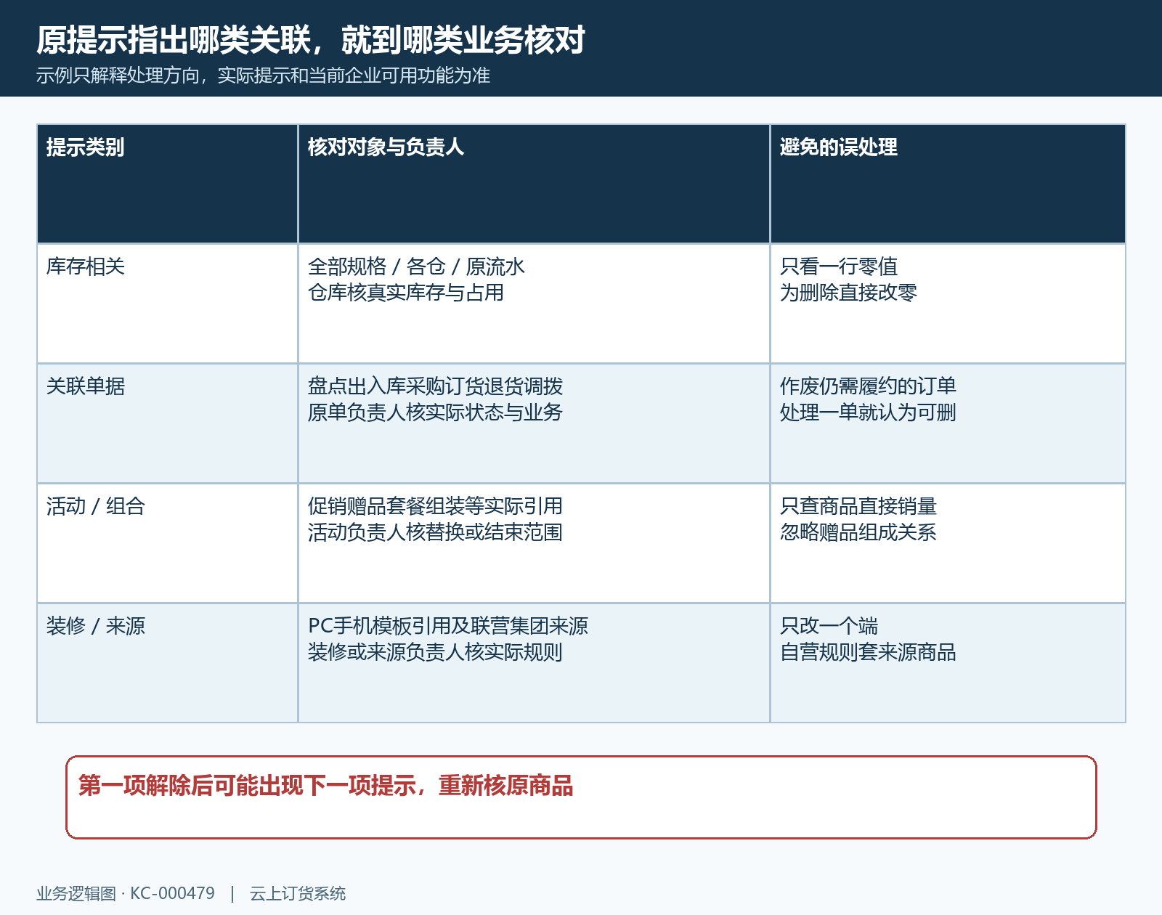
图3：库存、未结业务、活动组合和展示来源分别有自己的核对对象；处理真实关联后重新判断，不能跳过业务直接清数据。

促销、套餐和装修引用不能只查库存
有库存和单据之外的拒绝提示，分别查商品促销、促销赠品、订单赠品、套餐、组装及当前企业实际启用的相关活动。商品作为赠品或组合组成部分时，即使自身没有直接销量，也可能被其他业务使用。由活动负责人判断替换、结束或保留的方案，处理后核相关商品是否还能按原规则售卖，不能为清一条商品档案顺手破坏正在执行的促销。
被PC或手机商城装修引用时，核对应模板里的商品链接、展示卡片和实际页面位置。负责装修的人应先确认哪些位置仍在用，确需移除或替换时核新目标及保存后的客户展示，再回到原商品判断删除结果。下架、从某个首页位置移除、从装修中解除引用是不同范围；只改了手机端，也不能推定PC模板已同步处理。出现联营或集团来源限制，则先核来源管理规则，普通自营商品的处理步骤不直接套用。

单件先确认结果，批量异常逐项回查
确需删除且对象核对无误，使用当前页面提供的删除入口，阅读确认提示后操作一次。收到明确成功，刷新原商品列表，以原编号核结果，并按需到回收站核记录。收到限制或失败提示，保留原文，回到对应业务处理；没有返回结果时先回查原编号，避免把一次网络等待当成“未执行”，又对同一对象重复操作。单件路径确认后再决定是否适合批量清理。
批量选择前逐项核编号、规格范围和商品来源，不能把名称相似的商品作为一组全部删除。页面可能剔除不允许删除的来源商品，也可能在检查或执行中返回关联限制；出现异常后，选中清单中的每件商品都要重新核是否仍在普通列表、是否进入回收站以及当前状态。不要把一个总体提示写成全部成功，也不要假定全部回滚；对仍存在的对象分开记录失败原因，再继续处理。
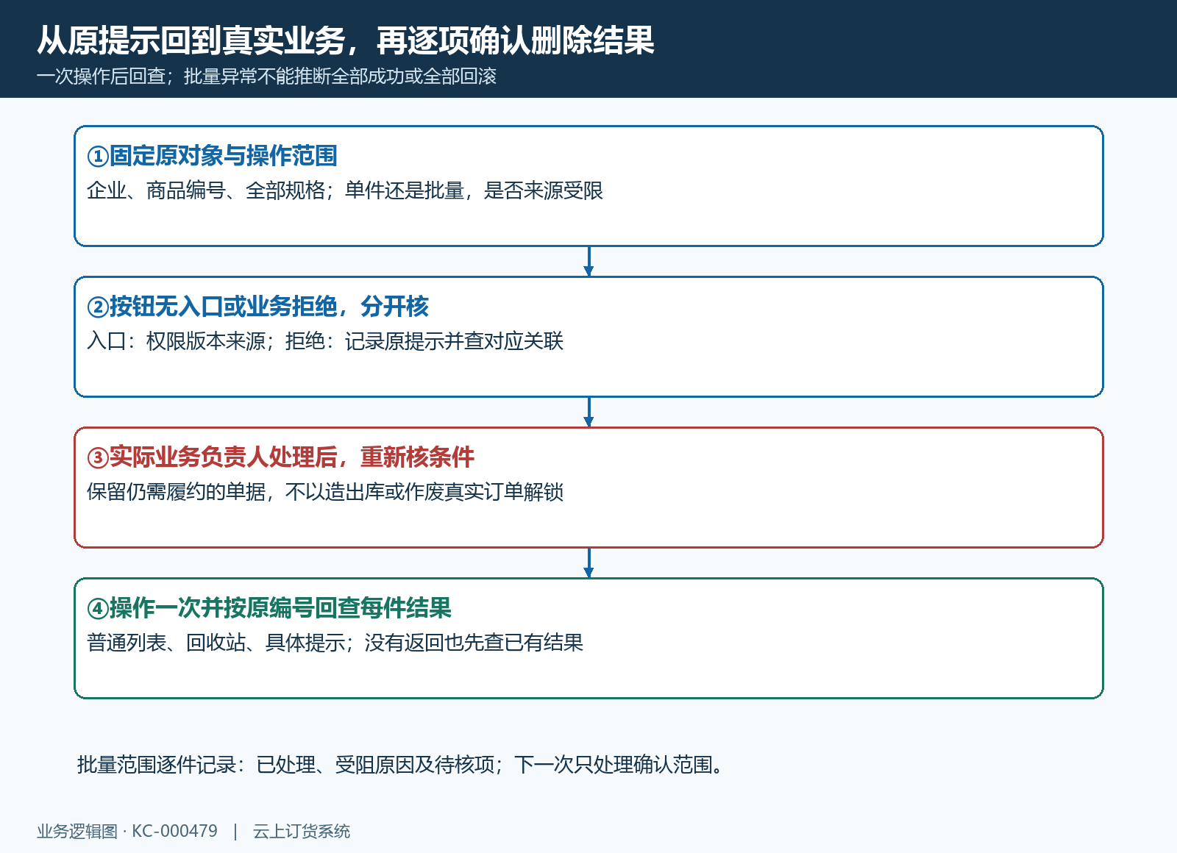
图4：固定对象、核操作范围、按提示处理真实关联，再查原编号结果。批量异常时每件商品分别确认，不用总体提示替代逐项结果。

删除影响哪些资料，先列清才能判断是否值得做
删除不仅让普通商品列表少一行，还涉及该商品规格和相关库存记录，以及购物清单、收藏、首页展示、广告、价格资料等关联处理。企业要先评估客户是否仍按旧商品订货，原客户指定价和供货价格资料是否需要留存，首页或推荐位置如何承接。不能把逻辑删除理解成“资料完整放进箱子，以后全部原样回来”；有些关联资料的处理方式和商品记录本身并不相同。
若只是旧包装停卖，保留下架档案、为实质不同的新包装建立独立商品或规格，往往更便于区分原成交与新销售，但应先核企业自己的编码和资料管理规则。是否删除由业务用途和关联影响决定，不以列表更短作为唯一目标。存在外部系统同步的企业，还应核本企业配置及对应操作结果；本地商品状态变化不能代替其他系统已经同步成功的证明。
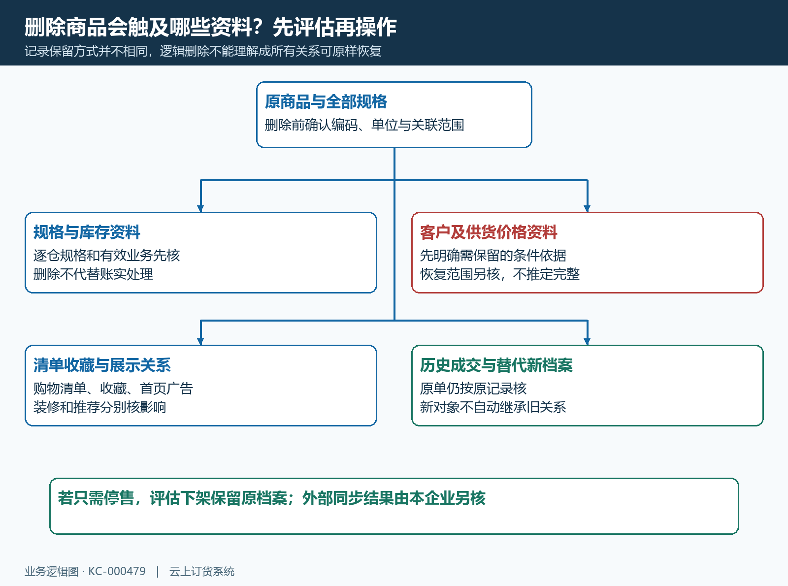
图5：原商品、规格与价格、客户收藏清单、展示入口分别核影响。历史单据按原记录查，重新建商品不能把旧关系自动变成新关系。

误删先查回收站，查到记录不承诺一键恢复
需要找回商品时，在当前企业实际提供的回收站入口，用名称或编号定位原记录，核商品编号及规格编号，必要时查看规格列表。查到记录可以帮助确认原对象，却不等于当前界面支持恢复；没有恢复按钮时，不要继续寻找或操作未经确认的隐藏入口。向企业管理员提供原编号、误删时间、操作提示和当前查得结果，先确认本企业版本可用的处理方式及其资料范围。
若当前版本确有经确认的恢复操作，执行前仍要明确它恢复的是原商品、哪些规格，以及哪些价格和客户关联需要另外核对。没有确认的恢复途径时，不通过重新导入同名资料或复用商品编号来宣称“原商品恢复”。新建档案是新的对象，需重新核图片、单位、规格、价格、上下架及客户可购条件；旧订单仍按原记录解释，不把旧记录的成交责任迁给新商品。
误删当时仍有客户沟通或待处理业务的，应先固定原单号和原商品信息，再决定继续使用什么资料承接。客户收藏失效、旧购物清单无法继续使用、首页链接无目标，都要分别查，不能只检验商品列表重新出现。对尚未查到的原价格或关联明确记为待核，由相应负责人补齐依据，不用当前默认价格推定原客户成交条件。
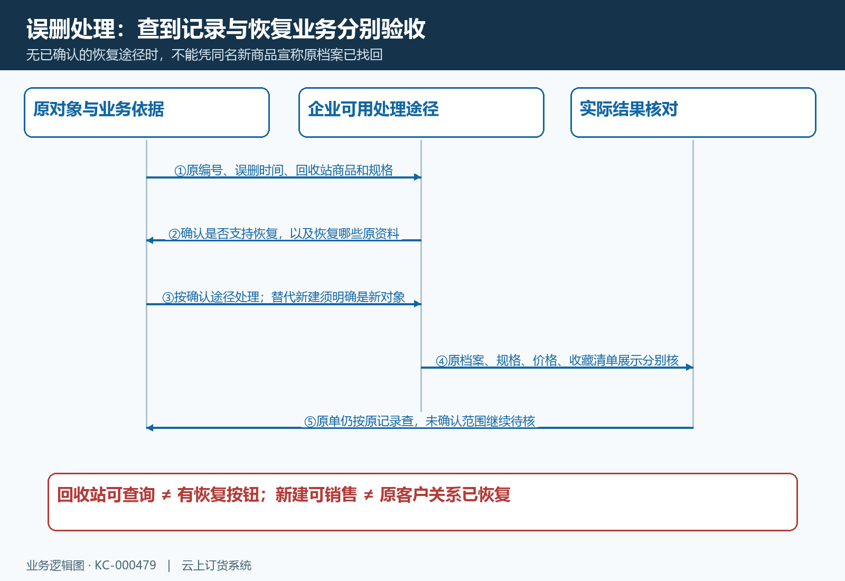
图6：先确认原对象与可用处理途径，再核原资料恢复范围或新建承接范围，最后逐入口验收；不把回收站查询与恢复合成一次成功。

验收按停售、删除或误删处理分别记录
下架验收记录商品状态、客户实际可购结果和原未履约单的处理安排；删除验收记录原编号在普通列表及回收站的结果、具体关联处理范围和仍待确认事项。误删处理则核原编号是否仍是原对象，相关规格、单位、图片、价格、收藏、清单及装修位置有哪些已确认。只在列表看到商品，不能作为全部客户业务已恢复的依据。
交接记录保留脱敏商品及规格编号、失败提示、发生时间、最后一次操作、已经核过的仓库单据或引用位置。库存未清、来源限制、没有确认恢复入口等情况分别说明，下一位接手者才能沿同一对象继续查。商品删除与恢复不应变成反复试按钮的过程；原业务保持可追溯，具体操作结果和剩余缺口能够复核，才算本次处理有明确结论。

下一步学习
下一步学习商品销售状态维护和规格更新后旧订单核对，区分停售可购范围与原成交记录。

